个人报告—赵普博

## 1 角色描述

通过本次实习，进行了RS 码在 MATLAB 中的实现，通过GitHub来实现小组的共同协作，我在实习中，进行了RS码编码和计算GF域内两个码字的码距子程序的任务。

%RS码编码

function code=rs_rscode(msg)

g=[1 0 0 3 2 1 3

0 1 0 5 5 1 4

0 0 1 7 6 1 6] ;

g=gf(g,3);

code=msg*g;

function new_msg=rs_rrscode(in_msg,all_code_msg,all_msg)

new_msg=rs_interpret(in_msg,all_code_msg,all_msg);

return;

%计算GF域内两个码字的码距子程序：

function ret = gf_dis(a,b)

ret = 0;43

a_temp = de2bi(gf2num(a),3);

b_temp = de2bi(gf2num(b),3);

temp = a_temp+b_temp;

temp = mod(temp,2);

ret = sum(temp);

**基于Git对一个目录进行版本控制**

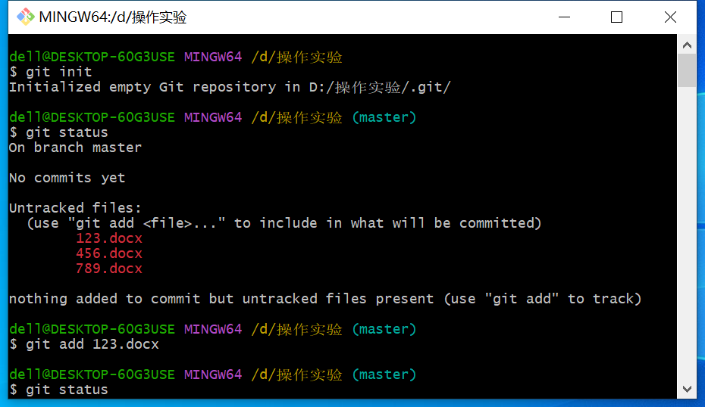

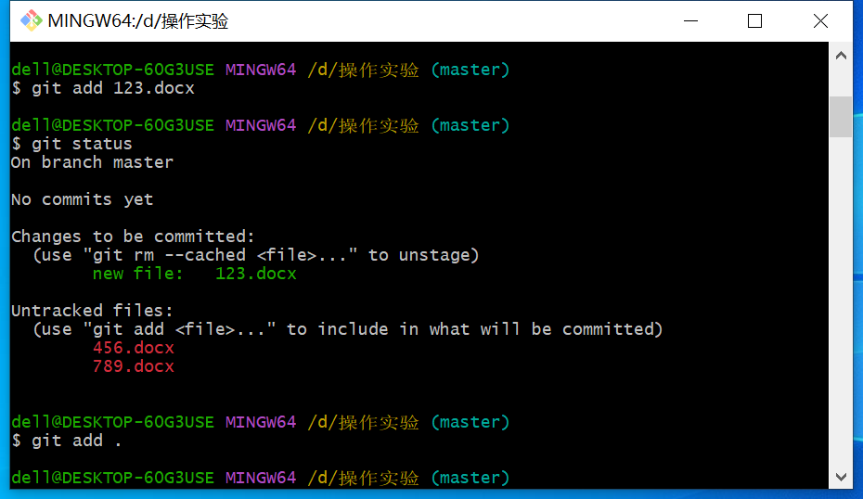

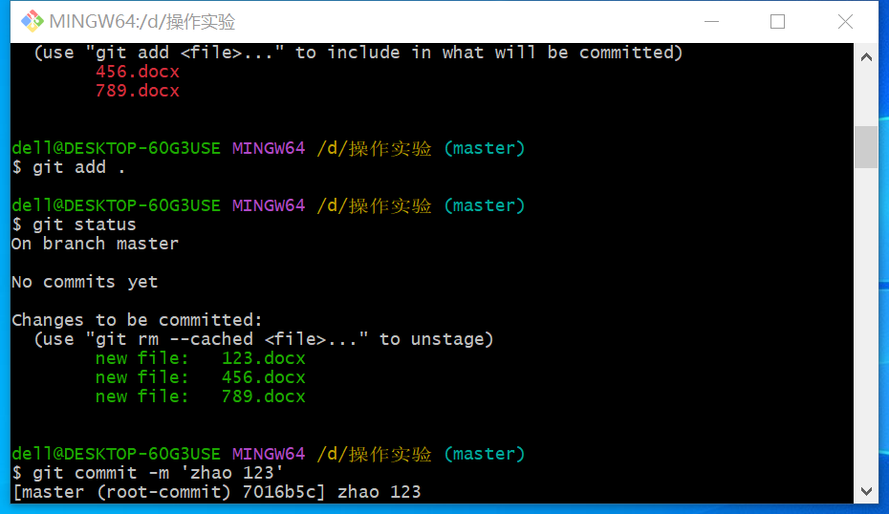

**拓展新功能**

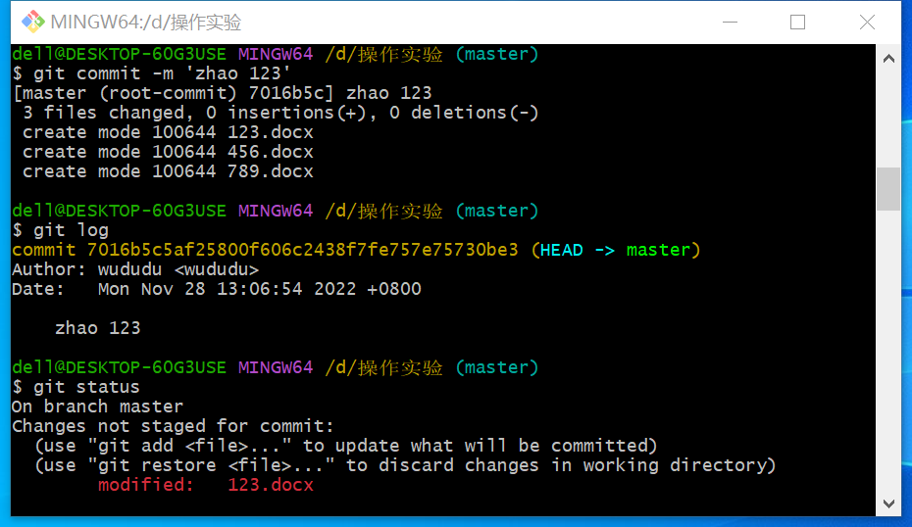

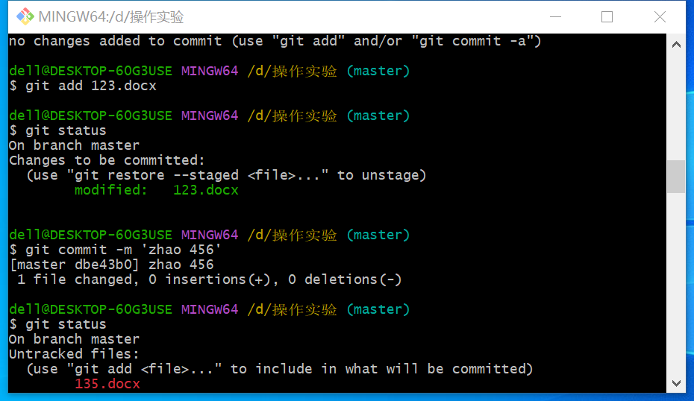

**回滚至之前版本；回滚至之后版本**

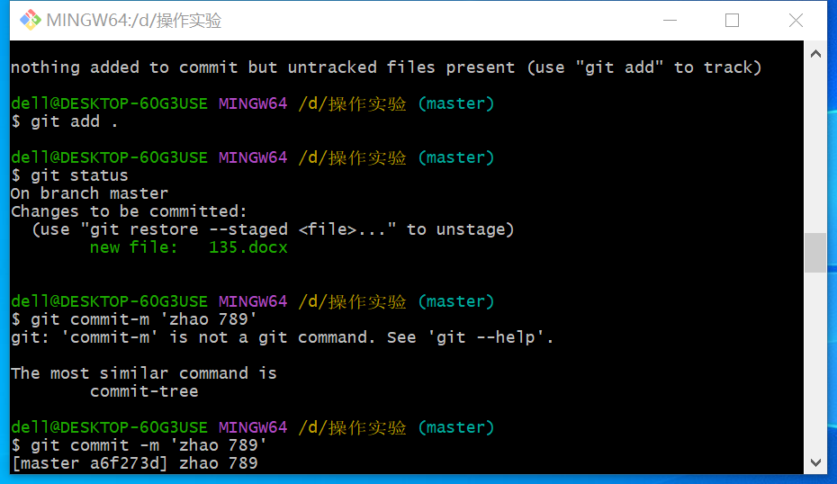

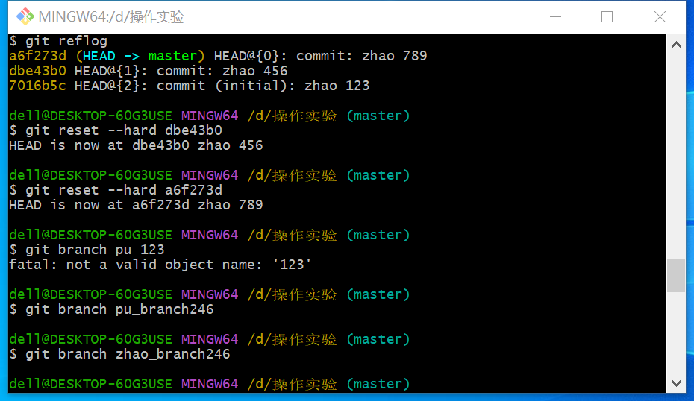

**分支**



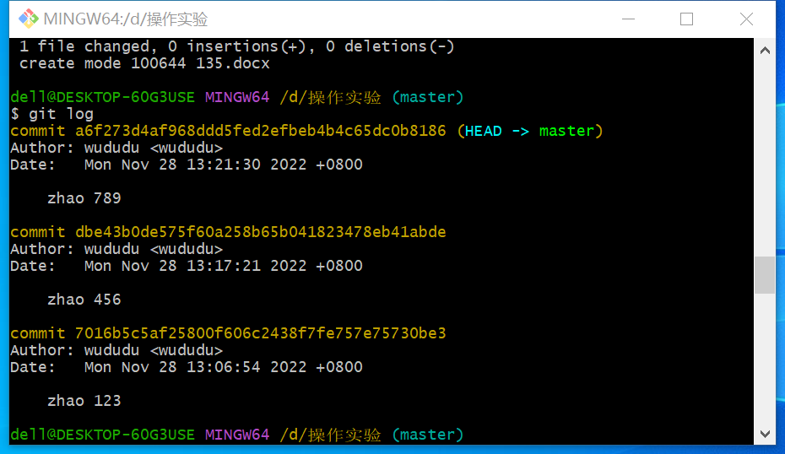

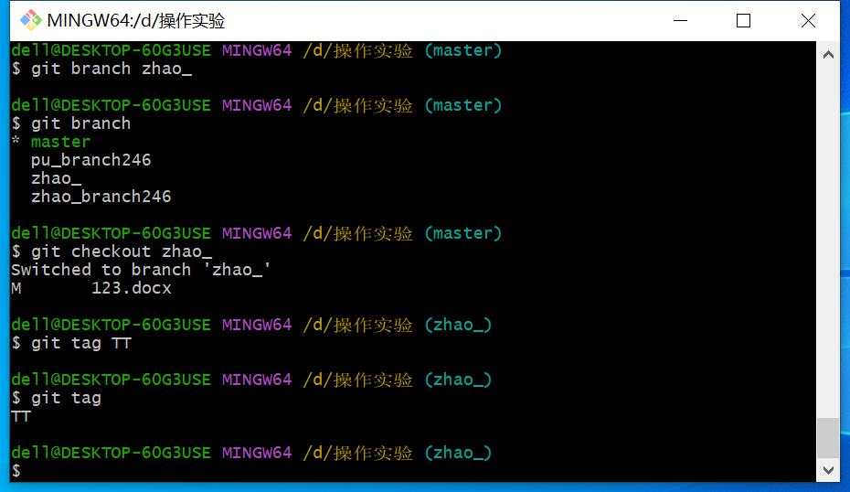

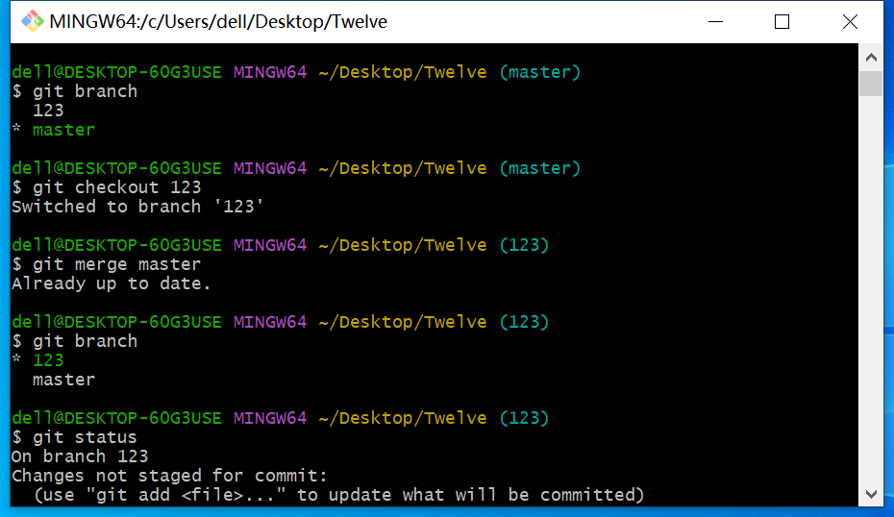



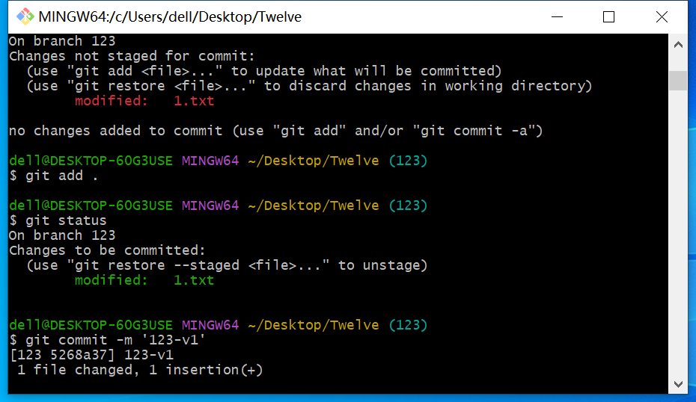

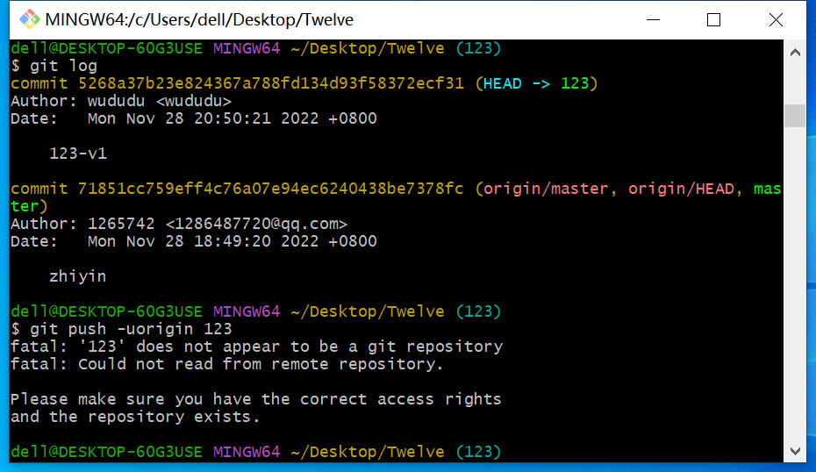

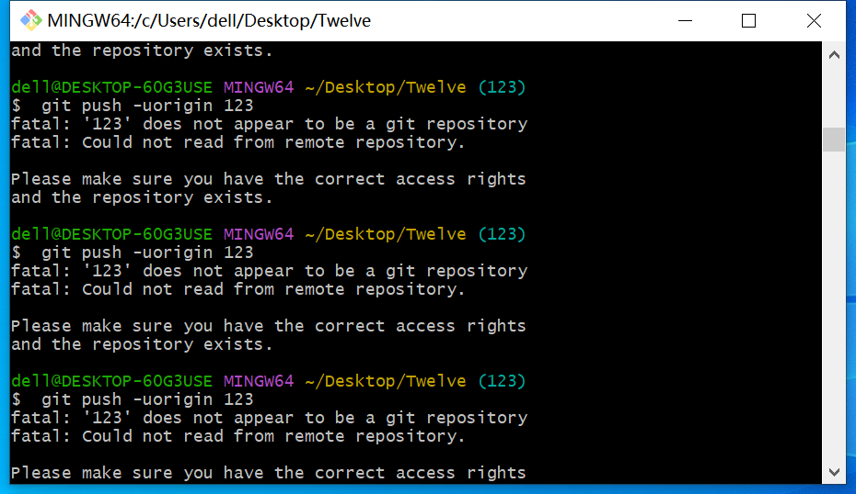

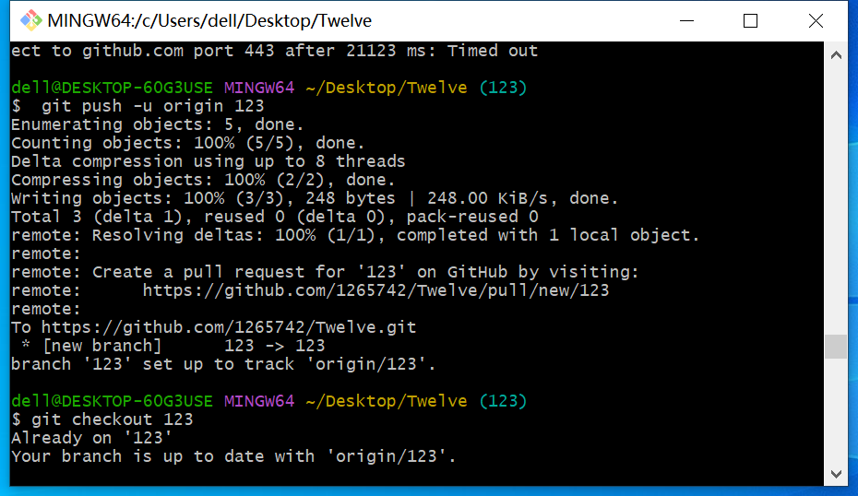

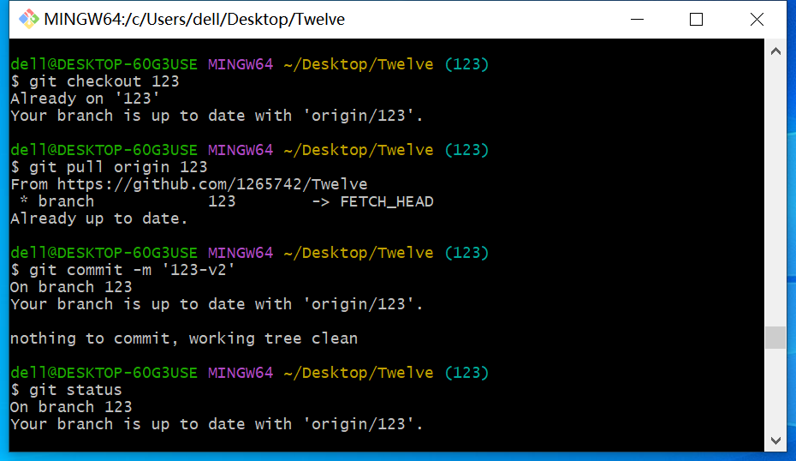

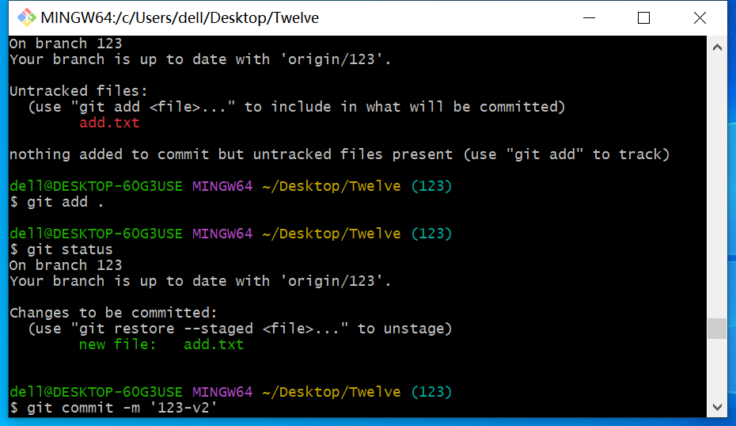

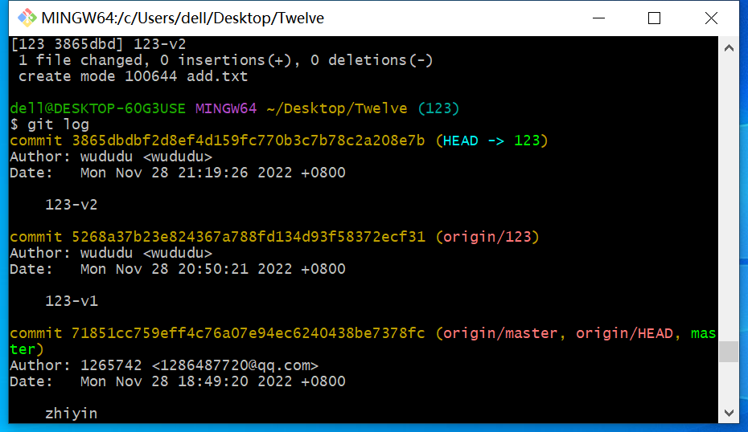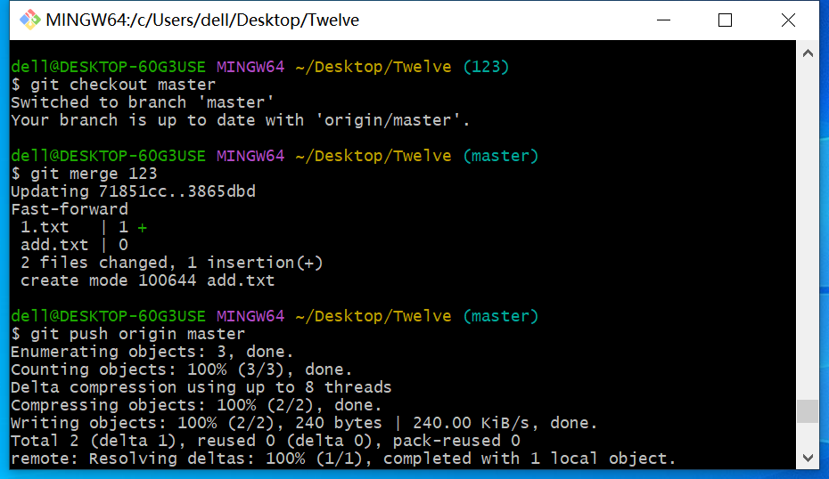

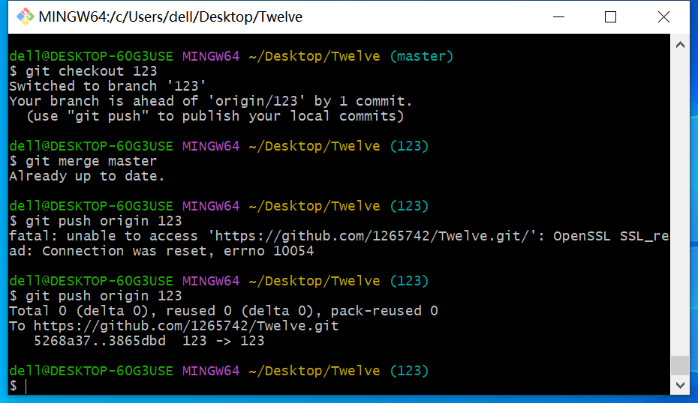

## 3 实习总结

## 通过此次实习学习到了如何使用git与github解决问题和项目的管理，了解并操作了github和git的上传与下载的方法，但是自我在应用软件还需要进一步的学习，通过本次小组的的实习，我收获了许多知识。